Познавательно-практический проект
детей старшего дошкольного возраста
«Неделя финансовой грамотности»
Составитель: Холоша С.Н..
воспитатель группы общеразвивающей направленности
МБДОУ детский сад №33

Аннотация проекта
Проект по экономическому воспитанию «Неделя финансовой грамотности» разработан в рамках комплексно-тематического планирования образовательной деятельности для детей старшего дошкольного возраста группы общеразвивающей направленности МБОДОУ детский сад №33 станицы Александровской.
Мероприятия проекта направлены на формирование у дошкольников необходимых представлений о финансовой составляющей современной семьи, организации материальной стороны окружающего пространства.
Проект по экономическому воспитанию «Неделя финансовой грамотности» включает следующую информацию:
- актуальность экономического воспитания на современном этапе и социальную значимость,
- цели и задачи образовательной деятельности с детьми в рамках предложенного проекта,
- сроки и этапы реализации проекта,
- управление и обеспечение проекта,
- ожидаемые результаты после реализации проектных мероприятий и показатели эффективности проекта,
- планируемые мероприятия в рамках проекта,
- заключительные положения, перспективы дальнейшего развития проекта.
Проект предусматривает тесный контакт между детьми, воспитателями и родителями, что облегчает восприятие детьми нового материала.
Актуальность
Введение Федеральный государственный образовательный стандарт дошкольного образования ставит задачу формирования общей культуры личности детей. Экономическая культура личности дошкольника характеризуется наличием первичных представлений об экономических категориях, интеллектуальных и нравственных качествах (бережливость, рачительность, смекалка, трудолюбие, умение планировать дела, осуждение жадности и расточительности).
Без сформированных первичных экономических представлений невозможно формирование финансовой грамотности. Сущность экономического воспитания заключается не в организации специального обучения экономике, а в обогащении разных видов детской деятельности экономическим содержанием. Насыщение жизни дошкольников элементарными экономическими сведениями способствует развитию предпосылок формирования реального экономического мышления, что сделает этот процесс более осознанным.
Проект составлен в соответствии с принципами, определенными Федеральным государственным образовательным стандартом дошкольного образования (далее ФГОС ДО). Содержание проекта, в соответствии с ФГОС ДО, обеспечивает развитие личности, мотивации и способностей детей в различных видах деятельности и охватывает следующие структурные единицы, представляющие определенные направления развития и образования детей:
- социально-коммуникативное развитие;
- познавательное развитие;
- речевое развитие;
- художественно-эстетическое развитие.
Обучение финансовой грамотности не сводится к тому, чтобы учить зарабатывать деньги. На первый план ставится формирование нравственных понятий: честность, обязательность, умение подчинять свои желания возможностям, законопослушность, взаимопомощь и пр., а также ориентация дошкольников в экономическом пространстве современного мира на материале в соответствии с возрастными возможностями.
Постановка проблемы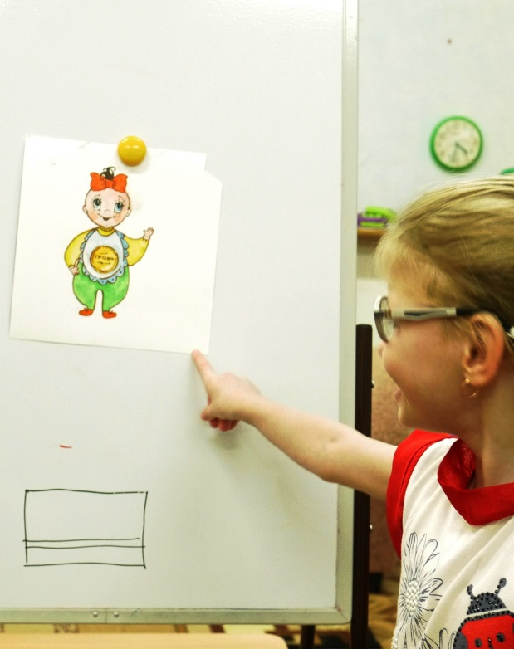
Помочь детям дошкольного возраста сформировать представления об экономических понятиях: экономика, потребности, нормы жизни, деньги, товар, цена в соответствии с их возрастными особенностями.
Основные идеи проекта:
- Человек в современном мире не может сам производить всё, что ему нужно для жизни, поэтому необходима специализация в производстве товаров.
- Обмен товарами – путь удовлетворения экономических потребностей.
- Деньги – универсальное и удобное средство обмена.
- Заработная плата – цена работы по производству товаров.
- Цена – количество денег, которые люди платят за товар.
- Рынок – обмен товарами продавцами и покупателями.
- Семейный бюджет – деньги, которые семья может тратить на свои нужды по своему усмотрению.
Цель проекта:
создание основ для формирования финансово грамотного поведения детей старшего дошкольного возраста, как необходимого условия повышения уровня и качества жизни будущего гражданина.
Проект направлен на решение задач:
- формирование первичных экономических представлений и компетенций;
- развитие экономического мышления дошкольников;
- воспитание социально-личностных качеств и ценностных ориентиров, необходимых для рационального поведения в сфере экономики.
Участники проекта:
- дети старшего дошкольного возраста группы общеразвивающей направленности (6-7 лет),
- воспитатели группы, родители.
Сроки реализации проекта: в течении недели (апрель)
Тип проекта: познавательно-практический
Этапы проекта:
1 этап – Организационный:
- Изучение справочной, методической, энциклопедической литературы.
- Информирование родителей о планировании работы с детьми по проекту «Экономика – жизнь и игра».
- Подбор художественной литературы для детей по выбранной тематике.
- Подбор необходимого оборудования и пособий для практического обогащения проекта.
2 этап - Практический:
- Реализация проектных мероприятий.
3 этап - Заключительный:
- Подведение итогов реализации проекта в форме создания мультфильма «Приключение Грошика»
- Управление и обеспечение проекта
Проектные мероприятия реализуются в групповом помещении детского сада и посредством «познавательных маршрутов».
«Познавательные маршруты» предлагаются воспитателем для родителей, предполагают индивидуальные экскурсии по обозначенному маршруту с целью закрепления полученных в течение дня знаний.
Реализация проектных мероприятий в детском саду организуется по интегрированному принципу в форме совместной деятельности воспитателя с детьми. А также создание условий для организации самостоятельной деятельности детей в рамках проекта.
Формы работы:
- беседа, обсуждение, дискуссия,
- просмотр слайд-презентации, мультфильмов,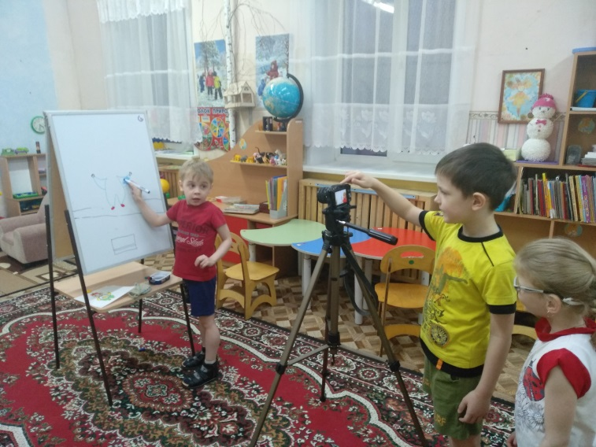
- коллекционирование,
- чтение художественной литературы,
- игровые ситуации,
- решение проблемных ситуаций,
- рассматривание картин,
- сюжетно-ролевая игра,
- «познавательные маршруты».
Ресурсное обеспечение:
- Компьютерное оборудование
- Денежные знаки современные, других стран, недавнего прошлого.
- Художественная литература: Романов А. «Чудеса в кошельке», К. И. Чуковский «Муха цокотуха»
- Мультфильмы С. Михалков «Как старик корову продавал», «Барбоскины и реклама».
- Сюжетные картины «В магазине», «На рынке».
- Атрибуты к сюжетно-ролевой игре «Магазин», «Банкомат».
- Материалы к изобразительной деятельности, бросовый и природный материалы.
Предполагаемые результаты: 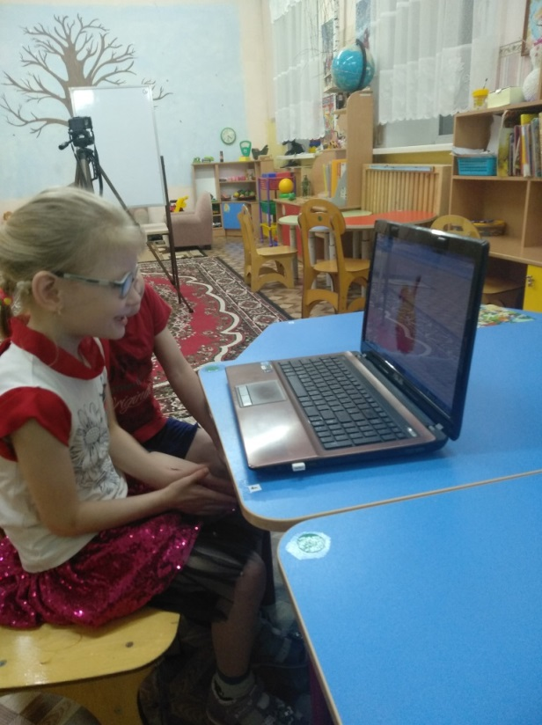
По завершению проектных мероприятий дети могут:
- Активно использовать в игровой деятельности основные экономические понятия и категории, которым было уделено внимание в ходе реализации проектных мероприятий (деньги, цена, товар, семейный бюджет и пр.).
- Осознавать и соизмерять свои потребности и возможности.
- Понимать, что расходы семьи не должны быть расточительными и что ребенок может, будучи экономным, их уменьшить.
- Контролировать ответственность за свои поступки, которые могут положительно или отрицательно сказаться на экономическом положении семьи и его самого.
- Осознание детьми на доступном уровне взаимосвязи понятий: «труд – продукт -деньги» и «стоимость продукта в зависимости от качества», признание авторитетными качества человека-хозяина: бережливость, рациональность, расчетливость, экономность, трудолюбие - и вместе с тем щедрость, честность, отзывчивость, доброта (приводить примеры меценатства, материальной взаимопомощи, поддержки и т. п.).
- Развитая эмоциональная сфера детей, умение понимать свое эмоциональное состояние, регулировать собственное поведение, формировать положительную самооценку, способность распознавать чувства других людей.
Педагоги:
- – Высокий уровень овладения теоретическими, методическими, технологическими знаниями педагогами по формированию экономических знаний у детей дошкольного возраста
Родители (законные представители):
- Овладение родителями экономическими знаниями по ознакомлению детей дошкольного возраста с экономическими понятиями
- Наличие предметно-развивающей среды в группе по ознакомлению детей с экономическими знаниями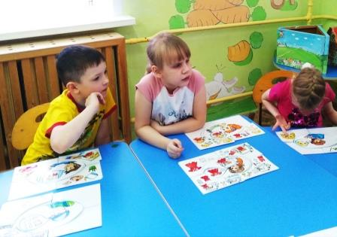
Критерии и показатели эффективности проекта
- Показателями эффективности реализации проекта являются следующие критерии:
- Дети используют в сюжетно-ролевых играх понятия деньги, цена, товар.
- Бережно относятся к своим вещам, игрушкам, книгам.
- В беседе дают оценку товару, представленному в рекламных роликах.
- Заключительные положения, перспективы дальнейшего развитии проекта.
В дальнейшем можно организовать работу с детьми по следующим направлениям:

    - деньги «растут» если их хранить не в банке – копилке, а в Банке;
- авторитетные качества человека–хозяина: бережливость, расчётливость, экономность, трудолюбие, но одновременно и щедрость, благородство, честность, умение сопереживать, милосердие, примеры меценатства, материальной взаимопомощи, поддержки и т. п. ,
- правила поведения в реальных жизненных ситуациях.
План мероприятий:
Понедельник
04.04.2022
- Демонстрация детям слайд-презентации «История денег»
- Рассматривание денежных знаков недавнего прошлого и настоящих, нашей страны и денег других стран.
- Обучение игре «Фабрика кукол»
- Просмотр мультфильма «Как мужик корову продавал»
Продуктивная деятельность
- На тему «Рисуем денежки» (гуашь).
Вторник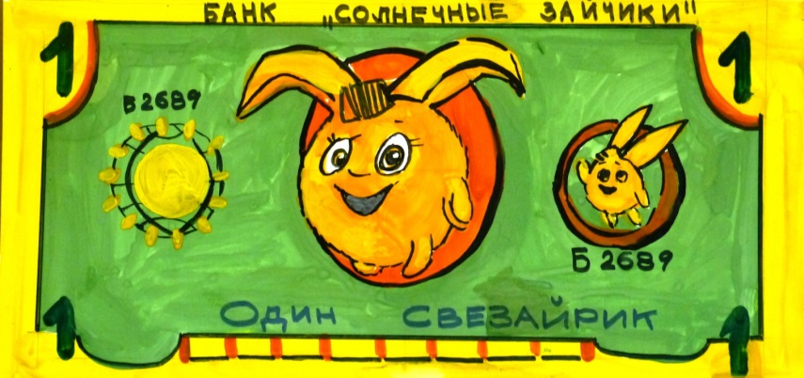
05.04.2022
Чтение художественной литературы
- Романов А. «Чудеса в кошельке»,
- Чуковский К. И. «Муха-Цокотуха»
Продуктивная деятельность:
- Разработка эмблемы проекта лялечки Грошика (материал по выбору)
Среда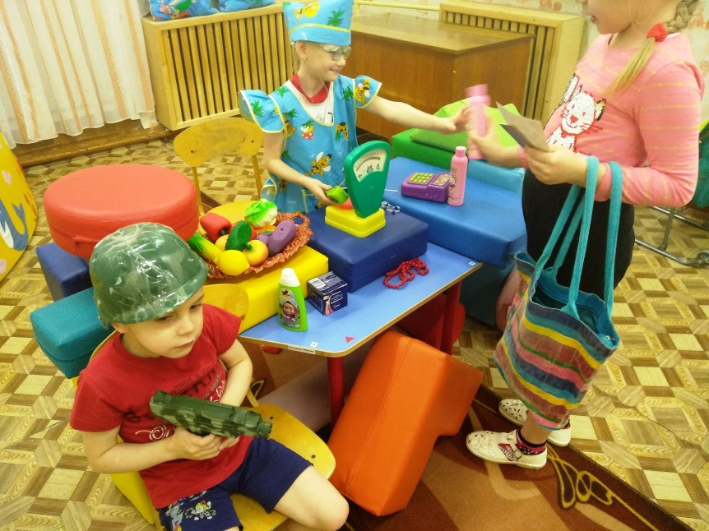
06.04.2022
- Сюжетно-ролевая игра «Магазин»
- Игровая ситуация «Путешествие лялечки Грошики» (как деньги приходят в дом, для чего необходимо получать образование, что значит «хорошая работа», ценность деятельности человека и пр.)
Четверг
07.04.2022
- Решение проблемной ситуации «Хочу и надо»
- Сюжетно-ролевая игра «Банкомат» (показать работу банкомата, объяснить откуда берутся деньги на карточке, какие опасности подстерегают человека при снятии денег через банкомат и пр.)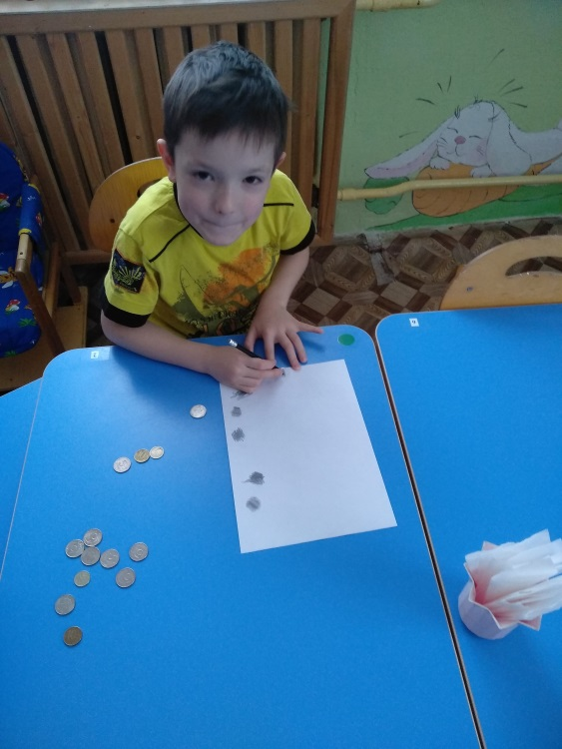
- Продуктивная деятельность: создание мультфильма «Приключение лялечки Грошики».
Пятница
08.04.2022
- Демонстрация слайд-презентации «Семейный бюджет»
- Дискуссия с детьми: «Хорошо-плохо» на тему «О рекламе товара».
- Просмотр мультфильма «Приключение лялечки Грошики»
- Игровая ситуация «Рекламная компания» (дети делятся на микрогруппы, выбирают товар и рекламируют.
Список литературы:
- Бокарев А. А. Повышение уровня финансовой грамотности населения в Российской Федерации/А. А. Бокарев//Финансы. -2010-№9.-С. 3-6.
- Жуйкова Т. П., Кокухина А. А. Экономическое воспитание детей старшего дошкольного возраста // Молодой ученый. — 2016. — №3. — С. 821-823.
- Зеленцова А. В. Повышение финансовой грамотности населения: международный опыт и российская практикаа. А. В. Зеленцова, Е. А. Блискавка, Д. Н. Демидов. – М.: КноРус, 2012.-106 с.
- Крючкова Н. А. Учебно-методическое пособие по повышению финансовой грамотности «Первые шаги по ступеням финансовой грамотности» для дошкольников, - Калининград, 2013.-26 с.
- Курак Е.А. Экономическое воспитание дошкольников: Примерная программа, перспективное планирование, конспекты занятий/Под ред.Е.А. Курака. – М.: ТЦ Сфера, 2002. – 80 с.

=== Подписано Простой Электронной Подписью === Дата: 04.17.2022 15:38:25 === Уникальный код: 270908-97109 === ФИО: Марина Юрасова === Должность: ===

